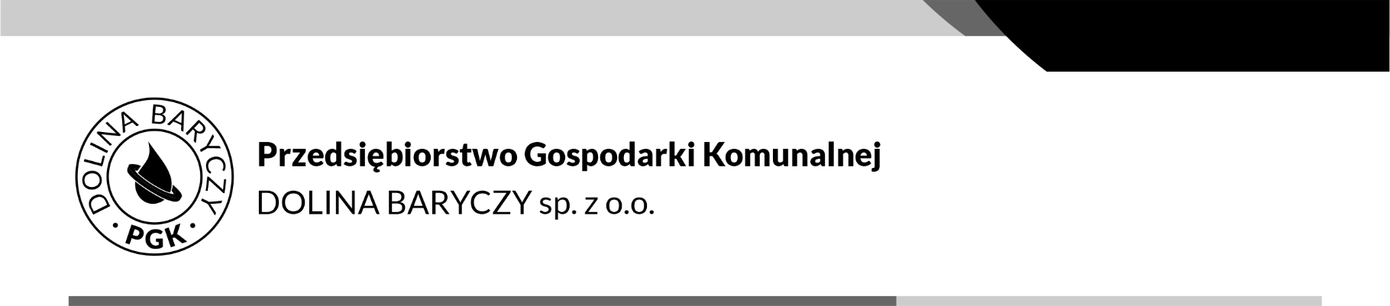
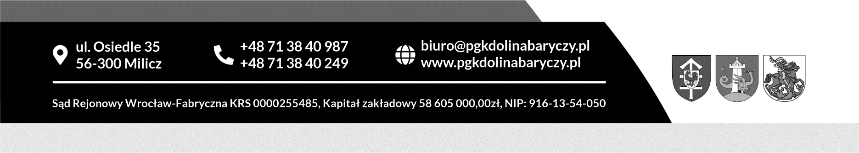

Wzór
Umowa nr ……………………………
na wykonanie obsługi geodezyjnej

zawarta w dniu ………………… w Miliczu pomiędzy:

Przedsiębiorstwem Gospodarki Komunalnej „Dolina Baryczy” sp. z o.o., 56-300 Milicz,
Rynek 21, wpisaną do rejestru przedsiębiorców przez Sąd Rejonowy dla Wrocławia– Fabrycznej KRS 0000255485, Kapitał zakładowy – 58605000,00 zł, NIP 916-13-54-050,
reprezentowaną przez:
Prezesa Zarządu - Sabinę Misiak,
Wiceprezesa Zarządu– Mariusza Dąbrowskiego
zwaną dalej „Spółką”,

a
……………………………………………………………………………………………………..
NIP ………………………………….., REGON ………………………………………………
zwanym w dalszej treści umowy „Wykonawcą",
reprezentowanym przez: …………………………………………………………………,

zwana dalej „Umową",
o następującej treści:

Umowa niniejsza zostaje zawarta na podstawie „Regulamin udzielania zamówień publicznych o wartości szacunkowej nieprzekraczającej 130 000 zł”.
§ 1.
- Na podstawie niniejszej umowy Wykonawca zobowiązuje się do wykonania pełnej obsługi geodezyjnej inwestycji pn.
- Zadanie 1: „Rozbudowa sieci kanalizacji sanitarnej w miejscowości Wałkowa, gm. Milicz”
- Zadanie 2: „Rozbudowa sieci kanalizacji sanitarnej w rejonie ul. Zielonej/Rzemieślniczej w miejscowości Żmigród, gm. Żmigród”
- Zadanie 3: „Rozbudowa sieci kanalizacji sanitarnej w miejscowości Koruszka, gm. Milicz”
- Zadanie 4: „Rozbudowa sieci kanalizacji sanitarnej w miejscowości Kaszowo, gm. Milicz”.
- Szczegółowy zakres przedmiotu umowy określa opis przedmiotu zamówienia zawarty w treści zapytania ofertowego.
- Wykonawca oświadcza, że posiada uprawnienie i doświadczenie niezbędne i wymagane do wykonania niniejszej umowy.
§ 2.
- Wykonawca zobowiązuje się wykonywać umowę w terminie od dnia podpisania umowy do momentu zakończenia inwestycji oraz podpisania protokołu potwierdzającego wykonanie przedmiotu umowy. Termin realizacji umowy uzależniony jest od okresu realizacji robót budowlanych. Realizacja robót planowana jest w następujących terminach:
- Zadanie 1: „Rozbudowa sieci kanalizacji sanitarnej w miejscowości Wałkowa, gm. Milicz” – 04.05.2022 – 30.06.2022
- Zadanie 2: „Rozbudowa sieci kanalizacji sanitarnej w rejonie ul. Zielonej/Rzemieślniczej w miejscowości Żmigród, gm. Żmigród” – 04.05.2022 – 30.06.2022
- Zadanie 3: „Rozbudowa sieci kanalizacji sanitarnej w miejscowości Koruszka, gm. Milicz” – 01.06.2022 – 30.06.2022
- Zadanie 4: „Rozbudowa sieci kanalizacji sanitarnej w miejscowości Kaszowo, gm. Milicz” – 01.07.2022 – 31.08.2022
- Zamawiający zastrzega sobie prawo do wydłużenia lub skrócenia terminu realizacji umowy w zależności od postępu i terminu wykonania robót budowlanych, które są przedmiotem obsługi geodezyjnej.
- Wykonawca zobowiązuje się do wykonywania usługi zgodnie z postępem prac budowlanych. Konieczność wytyczenia kolejnego etapu robót bądź wykonania inwentaryzacji wykonanych prac, Zamawiający będzie zgłaszał Wykonawcy telefonicznie.
§ 3.
- Strony zgodnie ustalają wynagrodzenie ryczałtowe za powierzone prace w wysokości:
- Zadanie 1: „Rozbudowa sieci kanalizacji sanitarnej w miejscowości Wałkowa, gm. Milicz”
………………………………………. zł netto (słownie: …………………………… zł)
…..………………………….. zł brutto (słownie: …………………………………… zł).
- Zadanie 2: „Rozbudowa sieci kanalizacji sanitarnej w rejonie ul. Zielonej/Rzemieślniczej w miejscowości Żmigród, gm. Żmigród”

………………………………………. zł netto (słownie: …………………………… zł)
…..………………………….. zł brutto (słownie: …………………………………… zł).
- Zadanie 3: „Rozbudowa sieci kanalizacji sanitarnej w miejscowości Koruszka, gm. Milicz”

………………………………………. zł netto (słownie: …………………………… zł)
…..………………………….. zł brutto (słownie: …………………………………… zł).
- Zadanie 4: „Rozbudowa sieci kanalizacji sanitarnej w miejscowości Kaszowo, gm. Milicz”
………………………………………. zł netto (słownie: …………………………… zł)
…..………………………….. zł brutto (słownie: …………………………………… zł).
- Wynagrodzenie, o którym mowa w ust. 1 jest wynagrodzeniem ryczałtowym i zawiera wszystkie koszty niezbędne do pełnej i prawidłowej realizacji przedmiotu niniejszej Umowy.
- Wykonawca wystawi fakturę VAT po wykonaniu przedmiotu umowy. Podstawą wystawienia faktury VAT będzie protokół potwierdzający prawidłowe wykonanie przedmiotu umowy, podpisany przez Zamawiającego.
- Zamawiający dokona płatności przelewem na konto wskazane w fakturze w terminie 30 dni licząc od daty otrzymania faktury.

§ 4.
- Pełna inwentaryzacja geodezyjna powykonawcza zostanie dostarczona do siedziby Zamawiającego.
- W razie stwierdzenia wad lub błędów w dostarczonym przedmiocie umowy Wykonawca usunie je na własny koszt, zgodnie z żądaniem zgłoszonym przez Zamawiającego.

§ 5.
- Jeżeli na skutek niewykonania lub nienależytego wykonania zlecenia przez Wykonawcę, Zamawiający poniesie szkodę, to Wykonawca zobowiązuje się pokryć tę szkodę w pełnej wysokości.
- Zamawiający zapłaci Wykonawcy karę umowną w razie odstąpienia od umowy wskutek okoliczności, za które ponosi odpowiedzialność w wysokości 10% wynagrodzenia umownego, o którym mowa w § 3 ust. 1.
- Wykonawca zapłaci Zamawiającemu karę umowną w razie odstąpienia od umowy wskutek okoliczności, za które ponosi odpowiedzialność w wysokości 10% wynagrodzenia umownego, o którym mowa w § 3 ust. 1.

§ 6.
- Wykonawca udziela 12 miesięcy gwarancji na wykonane roboty geodezyjne, od daty sporządzonego protokołu potwierdzającego prawidłowe wykonanie przedmiotu umowy.
- Zamawiającemu przysługują z tytułu gwarancji uprawnienia na zasadach i warunkach określonych w Kodeksie Cywilnym.

§ 7.
- Wszelkie zmiany i uzupełnienia niniejszej umowy wymagają formy pisemnej pod rygorem nieważności i akceptacji obu stron umowy.
- W zakresie nienormowanym niniejszą umową znajdują zastosowanie przepisy kodeksu cywilnego.
- Umowę sporządzono w 2 jednobrzmiących egzemplarzach, po jednym dla każdej ze stron.

ZAMAWIAJĄCY: WYKONAWCA:

………………………………………………. ……………………………………………….
[podpisy osób upoważnionych] [podpisy osób upoważnionych]

[pieczęć Zamawiającego] [pieczęć Wykonawcy]

